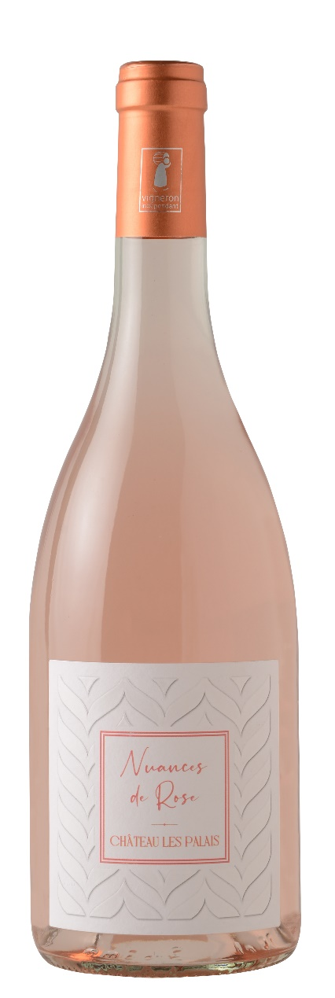
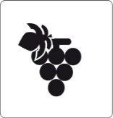
Cépages : 50 % Cinsault, 30 % Grenache, 20 % Syrah.
Terroir : Commune de Saint Laurent de la Cabrerisse, terroir argilo calcaire, exposition Sud/Sud Est. Rendement de 40 à 50 Hl/Ha.

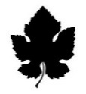
Viticulture : le sol est travaillé en intégralité dans le respect
de l’environnement et de la plante. Certification HVE 3.

Vinification : Pressurage direct pour le Cinsault. Saignée pour le Grenache et la Syrah. Maitrise des températures pendant la vinification début : 17°C / fin : 20°C.

Notes de dégustation : Ce vin présente une belle robe rose clair. Arômes de fruits rouges accompagnés d’une pointe de fleurs blanche créent une élégante harmonie. La bouche présente un bon équilibre acide-gras, beaucoup de rondeur et une très bonne longueur.

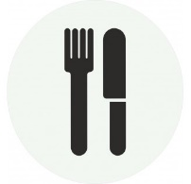
Accords : Ce vin se mariera à merveille à des grillades et vos apéritifs.
Garde : 18 mois
Servir : 12° C

